**南 京 师 范 大 学**

**《操作系统》**

**实验报告**



**实验题目： 　 进程的管理与调试**

**学 院： 计算机与电子信息学院/人工智能学院**

**专 业： 计算机科学与技术**

**姓 名： 袁睿**

**学 号： 19210230**

**任课教师： 段博佳**

计算机与电子信息学院/人工智能学院

二O二三 年 10 月 7 日

## 任务2.1

* 编写一个shell程序badproc.sh，使其不断循环

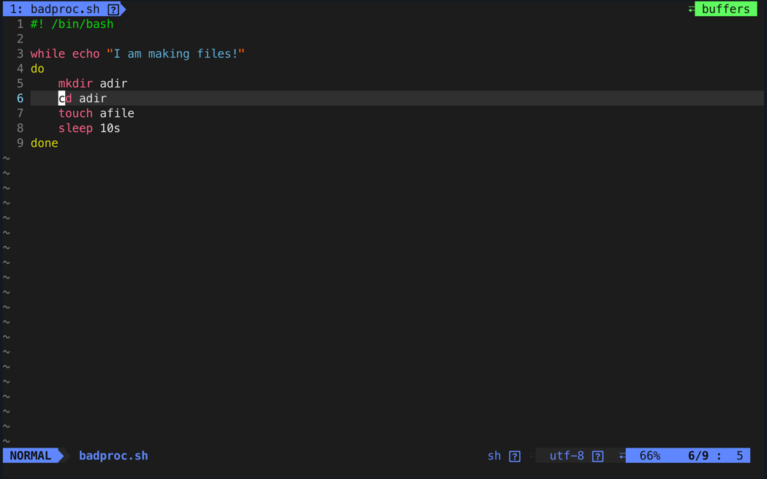

* 为badproc.sh增加可执行权限
  + 使用chmod命令

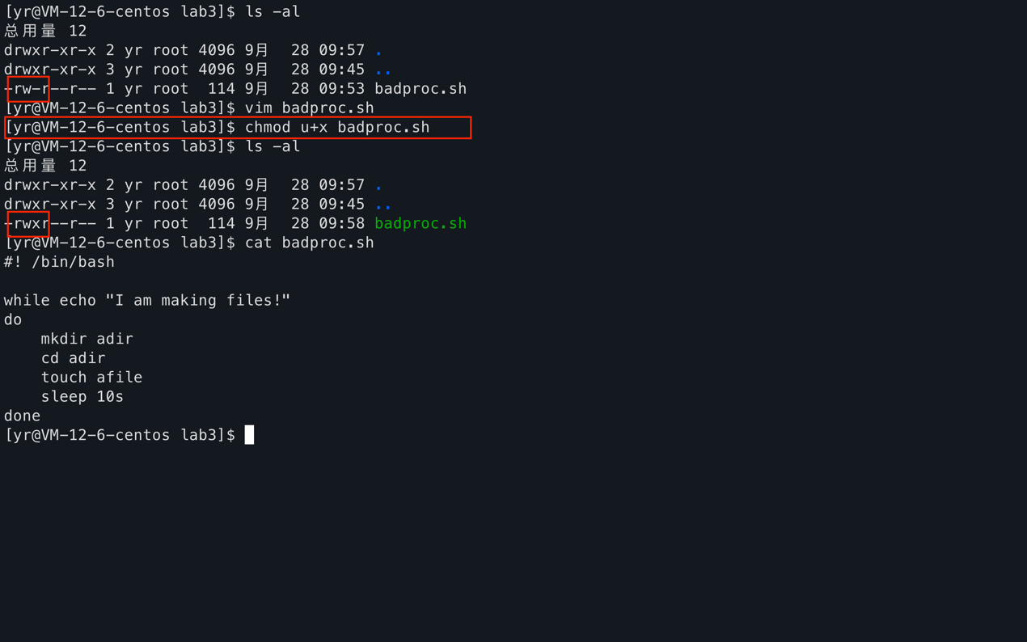

此时badproc.sh脚本对于user的权限由rw-转化为rwx，user获得了可执行权限

* 在后台执行badproc.sh
  + ./badproc.sh & (注: &表示在后台执行)
* 利用ps查看其进程号
  + ps aux | grep badproc (注：|表示管道)

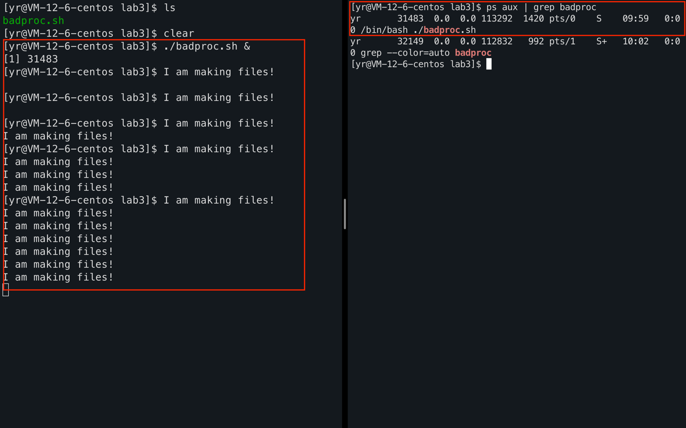

左边终端的窗口中我们使脚本跑起来，然后在右边的终端的窗口中利用ps指令查进程，可见badproc.sh跑起来的进程pid同我们在右边窗口中将其运行在后台给我们回显的pid=31483相同

* 利用kill命令杀死该进程

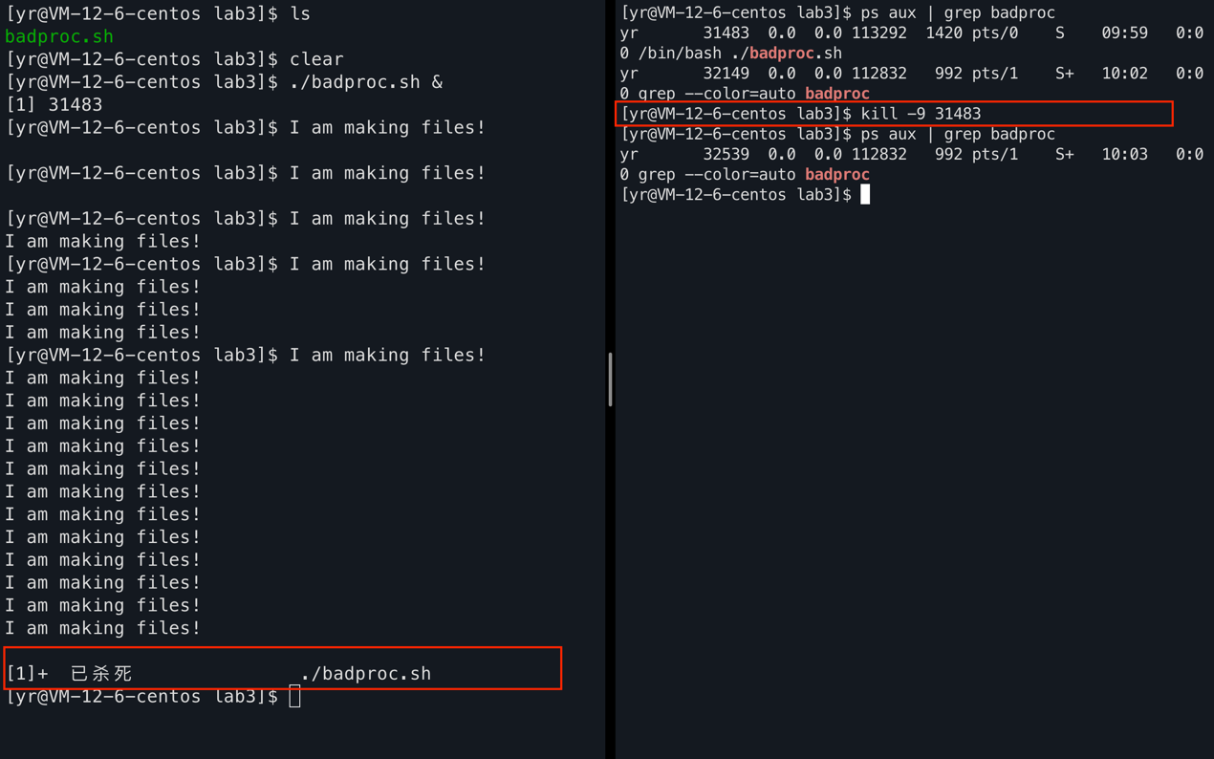

在右边终端窗口中键入kill -9 31483给pid = 31483的进程发送9号信号将进程杀死，左边回显该脚本的进程已经杀死，此后在右边

再利用ps查进程时只能查到对应以badproc为参数的grep进程，此时已经查不到badproc进程，说明进程确实已经被杀死了。

利用tree指令查看我们在脚本中创建的文件的目录树

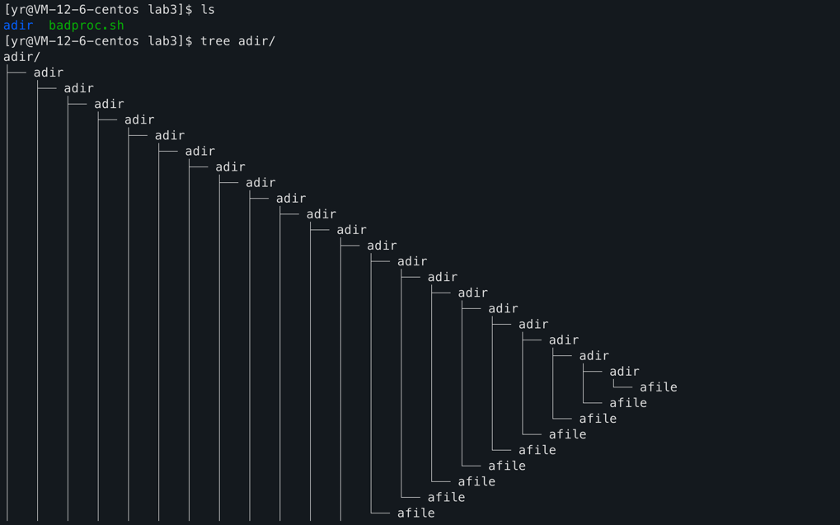

* 删除badproc.sh程序运行时创建的目录和文件
  + 使用rm命令（注意使用-r选项）

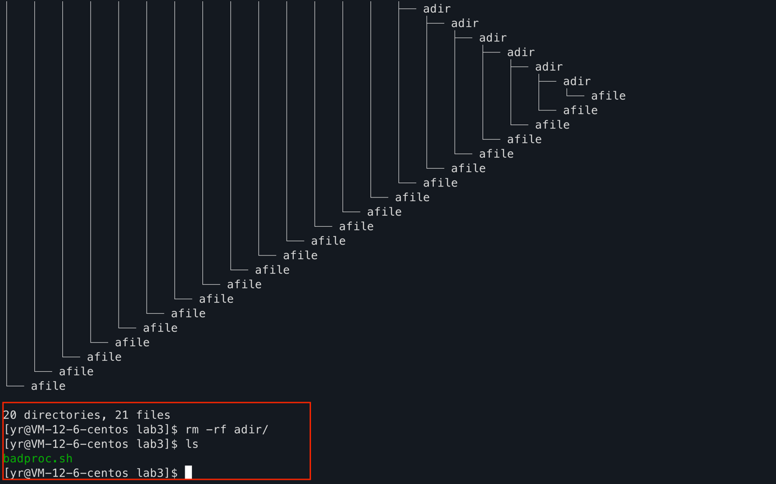

键入rm -rf adir/ 以删除adir目录文件，-r选项会递归式地删除掉该目录下的所有文件，-f选项为强制删除，无论权限如何也不会在prompt中要求用户确认是否删除，直接删除掉。删除后用ls命令列出当前目录下的所有文件，此时看不到adir目录，表明删除成功。

## 任务2.2 fork程序及调试

1. 编写fork程序

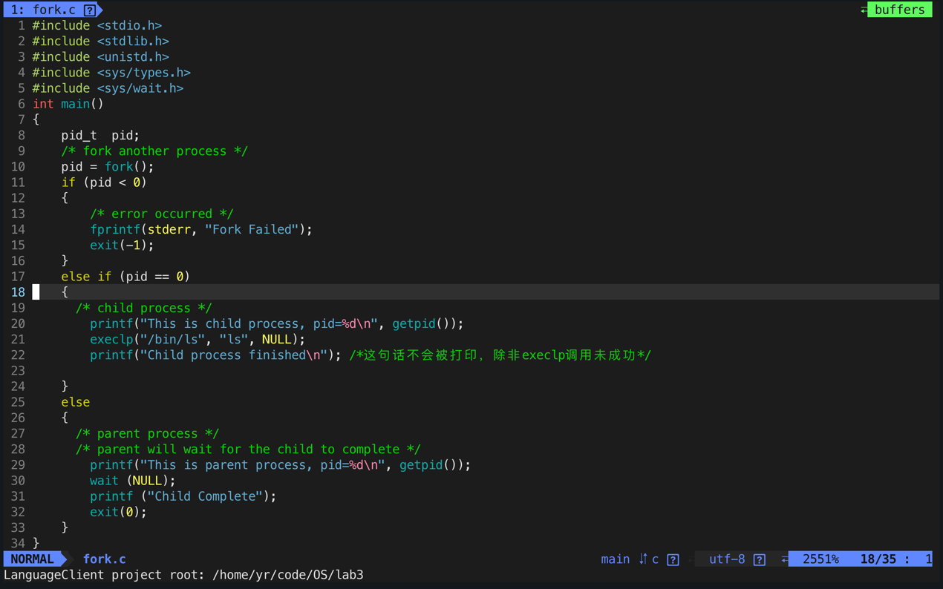

1. 编译并运行fork.c程序，打印出了父子进程的pid，子进程进行进程程序替换，执行了ls程序，打印出了当前目录下的所有文件

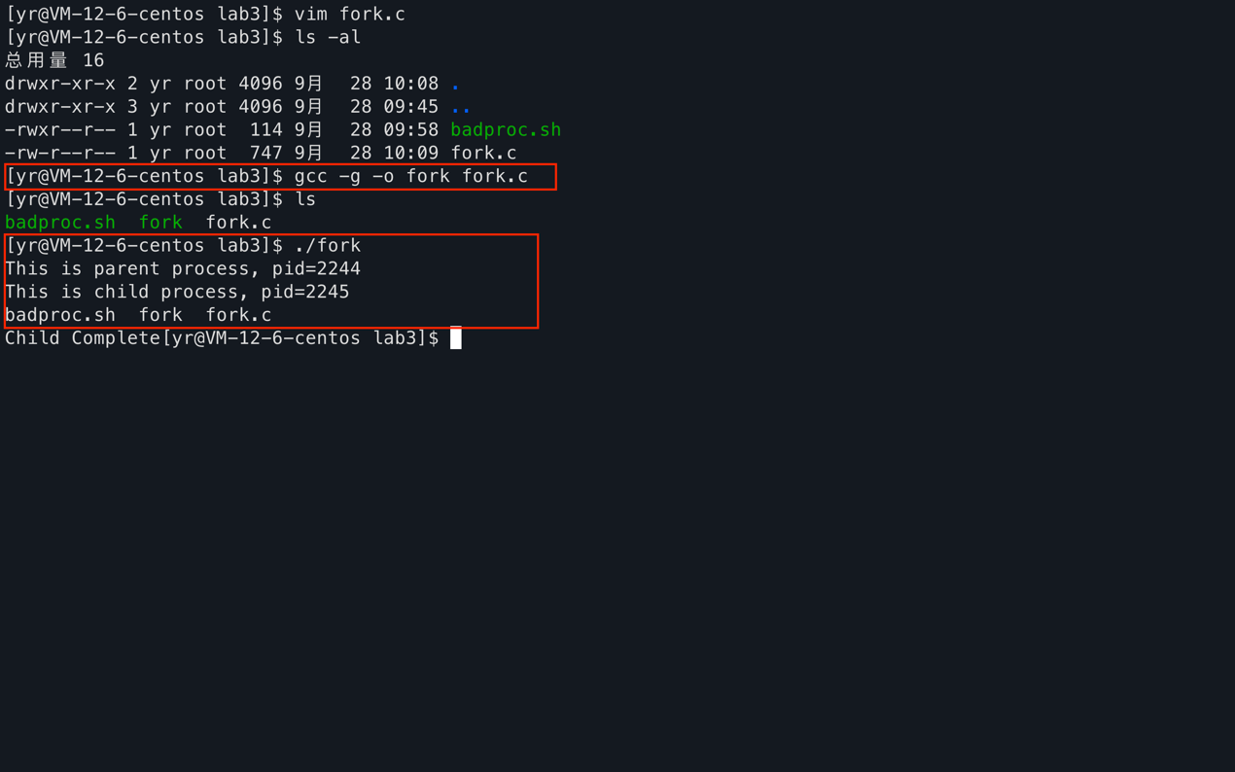

1. 利用gdb调试fork程序

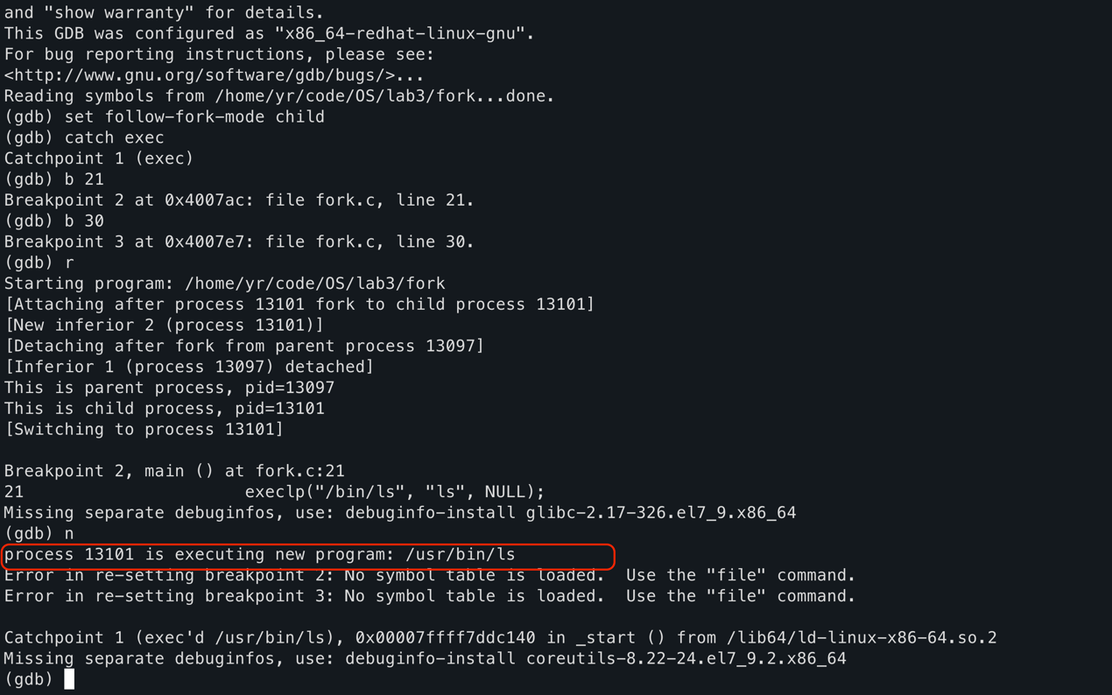  
在进程程序替换之前使用pmap命令

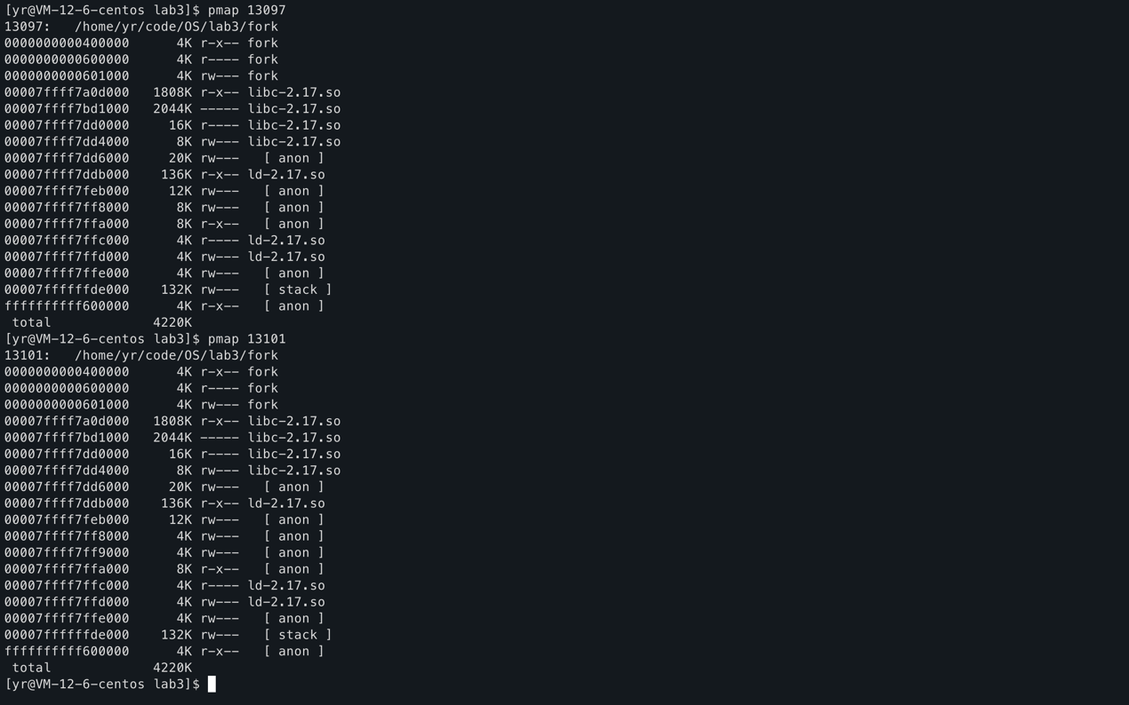

在进程程序替换之后使用pmap命令，可见子进程的程序已经被替换为ls程序

